Pregunta 02

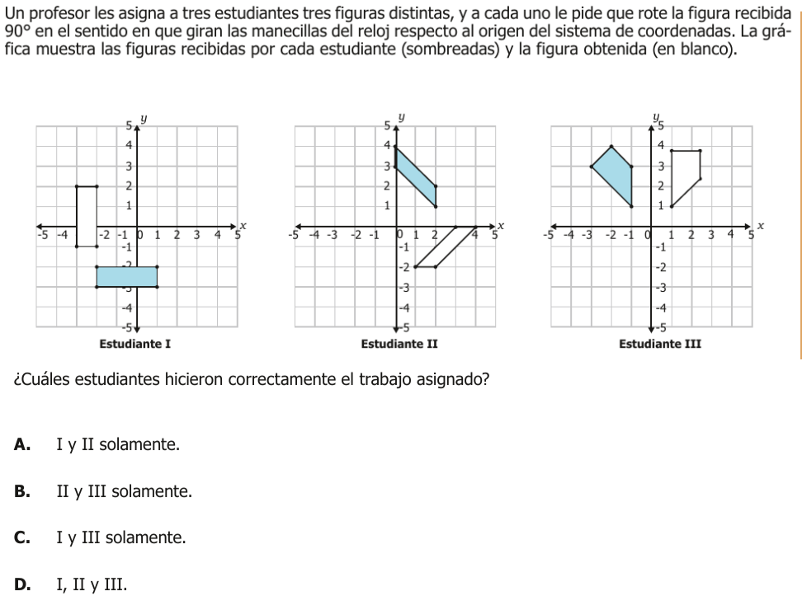

Análisis

Solución: Rotación de Figuras en el Plano Cartesiano

Análisis Inicial
Para resolver este problema, debemos:
- Entender qué significa rotar una figura 90° en sentido horario
- Verificar cada caso comparando la figura sombreada (original) con la figura en blanco (resultado)
- Determinar cuáles estudiantes realizaron correctamente la rotación

Marco Teórico
Una rotación de 90° en sentido horario (como las manecillas del reloj) implica:
- Para un punto $\left(x,y\right)$, su imagen será $\left(y,−x\right)$
- La figura mantiene su forma y tamaño (es una isometría)
- El origen es el centro de rotación

Análisis por Estudiante

Estudiante I:
- Figura original (sombreada): Rectángulo horizontal en $\left(−3,−3\right)$
- Figura resultante (blanca): Rectángulo vertical en $\left(−2,2\right)$
- Verificación: Al rotar 90° horario, el resultado es correcto
- Estado: $✓$ CORRECTO

Estudiante II:
- Figura original (sombreada): Paralelogramo en cuadrante II
- Figura resultante (blanca): Paralelogramo en cuadrante IV
- Verificación: Al rotar 90° horario, el resultado es correcto
- Estado: $✓$ CORRECTO

Estudiante III:
- Figura original (sombreada): Cuadrilátero en cuadrante I
- Figura resultante (blanca): Cuadrilátero cerca del eje y
- Verificación: La rotación no corresponde a 90° horario
- Estado: $×$ INCORRECTO

Conclusión
Los estudiantes I y II realizaron correctamente la rotación de 90° en sentido horario, mientras que el estudiante III cometió un error en su transformación.
Por lo tanto, la respuesta correcta es la opción A: I y II solamente.

Verificación Matemática
Para confirmar, podemos verificar un punto de cada figura:
Para Estudiante I: - Punto original: $\left(−3,−3\right)$ - Rotación 90° horario: $\left(−3,3\right)→\left(−2,2\right)$ - $✓$ Coincide con la figura resultante
Para Estudiante II: - Punto original: $\left(−2,4\right)$ - Rotación 90° horario: $\left(4,2\right)$ - $✓$ Coincide con la figura resultante
Para Estudiante III: - Punto original: $\left(2,4\right)$ - Rotación 90° horario debería ser: $\left(4,−2\right)$ - $×$ No coincide con la figura resultante

Análisis de la Pregunta 2023-Matematicas-11-1-02, según SABER 11 ICFES
- Nivel de Desempeño: 3
- Competencia: Interpretación y Representación
  - Afirmación: Comprende y transforma la información cuantitativa y esquemática presentada en distintos formatos
  - Evidencia: Da cuenta de las características básicas de la información presentada en diferentes formatos como series, gráficas, tablas y esquemas
- Componente: Geométrico-Métrico
- Estándar Asociado: Reconocer y predecir patrones de variación en una secuencia numérica, geométrica o gráfica y hacer generalizaciones.
- ¿Qué evalúa?: La capacidad de identificar transformaciones geométricas (rotación) en el plano cartesiano y verificar su correcta aplicación.
- Respuesta Correcta: A (I y II solamente) Justificación: Los estudiantes I y II realizaron correctamente la rotación de 90° en sentido horario respecto al origen, mientras que el estudiante III no aplicó correctamente la transformación.
- Distractores:
- B (I y III solamente):
  - Los estudiantes podrían elegir esta opción al considerar únicamente las figuras cuya rotación quedó completamente ubicada en un cuadrante diferente al original
  - No verifican la transformación punto a punto, sino que se guían por el cambio de cuadrante como único criterio
  - Ignoran que la rotación del estudiante III no cumple con el ángulo de 90° especificado
- C (II y III solamente):
  - Los estudiantes podrían elegir esta opción al asumir erróneamente que las figuras con lados sobre los ejes del plano cartesiano no pueden rotarse
  - Seleccionan las dos figuras donde ni la rotación ni la figura inicial tienen lados sobre los ejes
  - No comprenden que las transformaciones isométricas pueden aplicarse a cualquier figura independientemente de su posición en el plano
- D (I, II y III):
  - Los estudiantes podrían elegir esta opción al verificar únicamente que las figuras resultantes son congruentes con las figuras iniciales
  - No consideran la dirección ni el ángulo específico de la rotación
  - Confunden el concepto de congruencia con el de rotación correcta
  - Asumen que mantener la forma y tamaño es suficiente para validar la transformación, sin verificar la posición final según el ángulo de rotación especificado
- Contenidos Matemáticos Curriculares:
  - Geometría
  - Período 2
    - Transformaciones en el plano
      - Rotación
- No genérico
- Eje Axial Disciplinar: Traslación, Rotación, Reflexión, Homotecias: Movimientos en el plano (x,y)
- Tarea: Verificar la correcta aplicación de una rotación de 90° en sentido horario de figuras geométricas en el plano cartesiano.
- Grado: 9° - 11°

